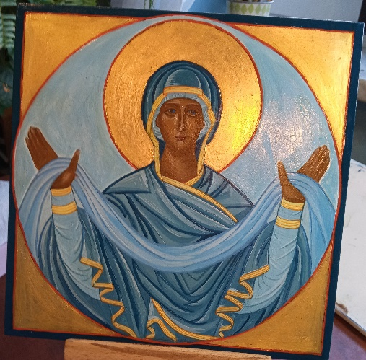
Ikona Orantka – Jolanta Prokopiuk
Ikona Orantka jest zanurzona w słowie Bożym Dz 1, 12-14
Wtedy wrócili do Jerozolimy z góry, zwanej Oliwną, która leży blisko Jerozolimy, w odległości drogi szabatowej. Przybywszy tam weszli do sali na górze i przebywali w niej: Piotr i Jan, Jakub i Andrzej, Filip i Tomasz, Bartłomiej i Mateusz, Jakub, syn Alfeusza, i Szymon Gorliwy, i Juda, [brat] Jakuba. Wszyscy oni trwali jednomyślnie na modlitwie razem z niewiastami, Maryją, Matką Jezusa, i braćmi Jego.

